本网-综合资讯

剑阁县诗词楹联学会开展古蜀道徒步采风活动

为贯彻落实剑阁县第三次文代会精神，2023年12月24日至25日，由剑阁县诗词楹联学会主办，广元、苍溪、昭化等诗词楹联学会参加的古蜀道徒步采风活动走进汉阳镇石洞沟古驿道，开展了为期两天的徒步采风、诗词创作、交流活动。
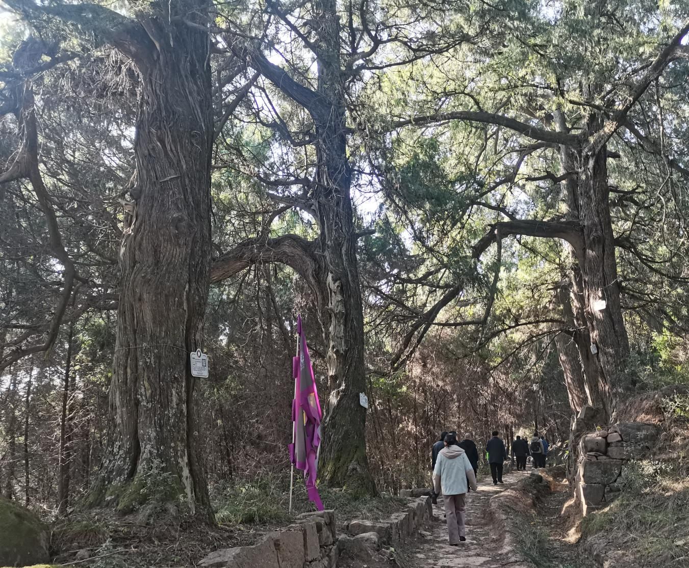
（古蜀道徒步采风活动）
诗友们徒步古蜀道汉阳场至抄手铺段，虽寒风凛冽，但大家都热情高涨，一路谈笑风生。“石洞沟是国家级文物保护单位剑门蜀道保护完好的古驿道之一，向北直通剑门雄关，向南直通剑州古城，是古代重要的交通要道。”剑阁县诗词楹联协会会长蒲汉林介绍说。沿途参天古柏枝屹立在崎岖的青石两旁，凉石头茶店子遗址、汉源桥等待着诗友们的驻足，诗友们不仅参观了梨树沟等《春潮急》《大进军——席卷大西南》多部电影的取景地，还学习了“要像保护大熊猫一样保护古柏”的精神，大家边走边看边拍摄，或被千年翠柏滴水穿石所震撼，或被历代遗篇所陶醉，以至流连忘返。
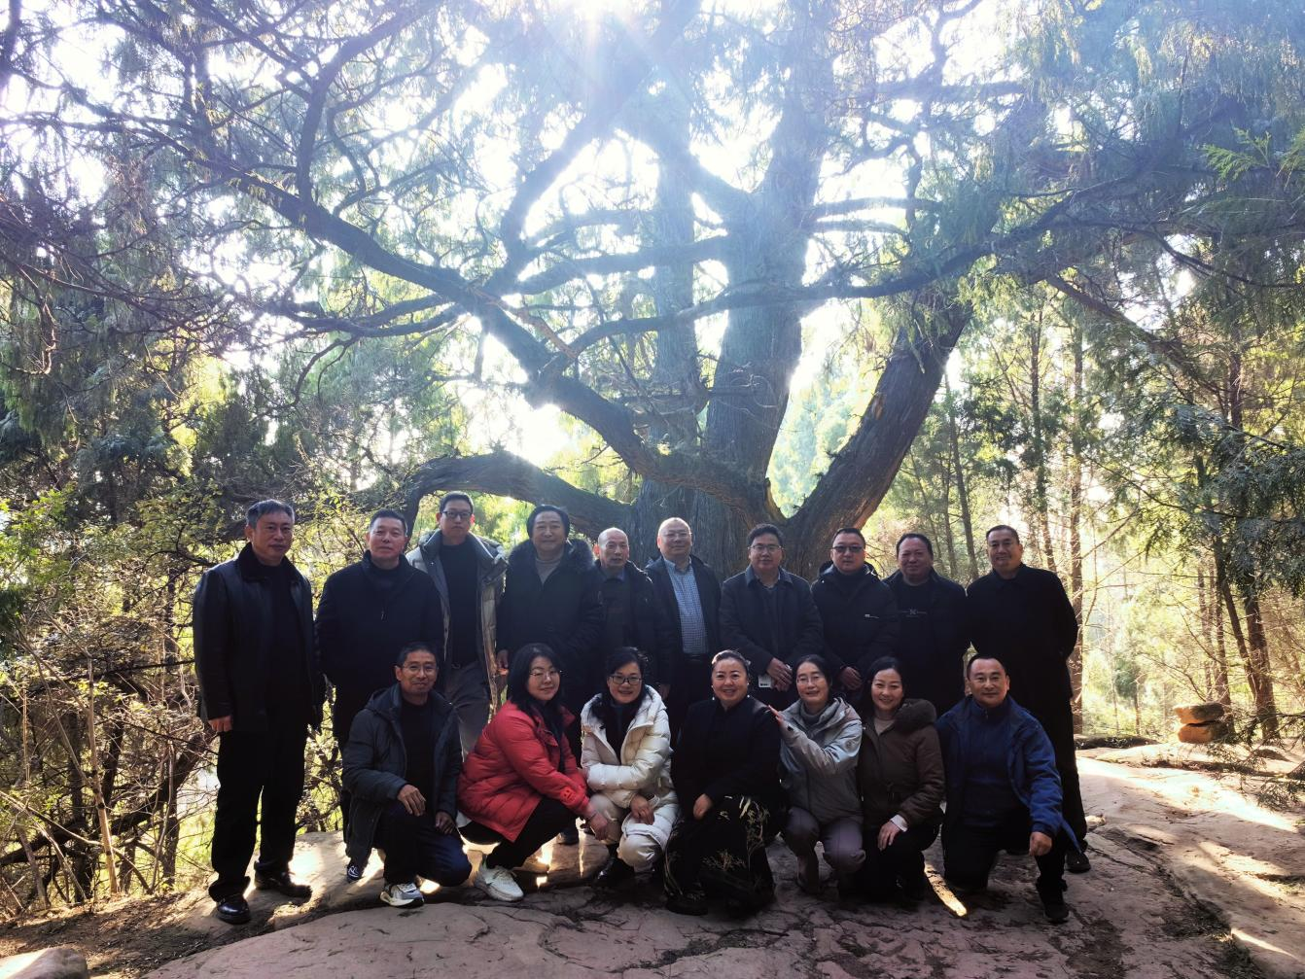
（诗友们在古蜀道上合影留念）
本次采风活动不仅游览了古蜀道的万千风姿，翠碧连云，考察了当地风土人情和多元文化，还深入了解了省级非遗剑门手杖、地方特产剑门豆腐、剑门茶叶生产工艺、市场销售等情况。
（诗友们座谈交流）
剑阁县诗词楹联学会相关负责人表示，举办此次活动，旨在深入生活，扎根基层，激发创作灵感和激情，为乡村振兴积累鲜活的素材，创作更多的精品力作，扎实推进剑阁文艺事业创新繁荣发展。（蒲汉林 唐铎方）

